Zugriffsstatistik Stand 01 2012
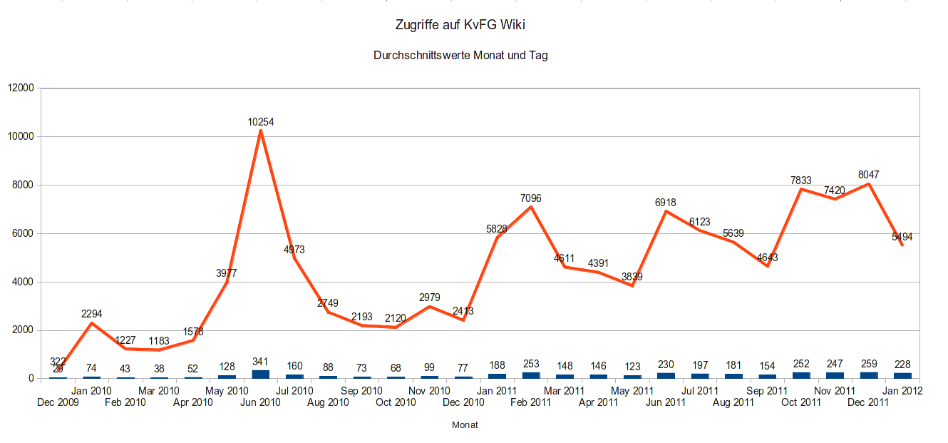
… nur kurz, weil ich so eben über diese Zahlen gestolpert bin, die Zugriffsstatistik für unser Wiki.
Immerhin scheint es dann doch Menschen zu geben, die die Seiten hier lesen und hoffentlich die Inhalte auch irgendwie brauchbar finden können. Im Diagramm oben die Hits - also Seiten, die angeklickt wurden, was jedoch entgegen meiner oben formulierten Hoffnung nicht bedeuten muss, dass diese auch von Menschen betrachtet (geschweige denn: gelesen) wurden: hier schleichen diverse Bots der Suchmaschinen herum.
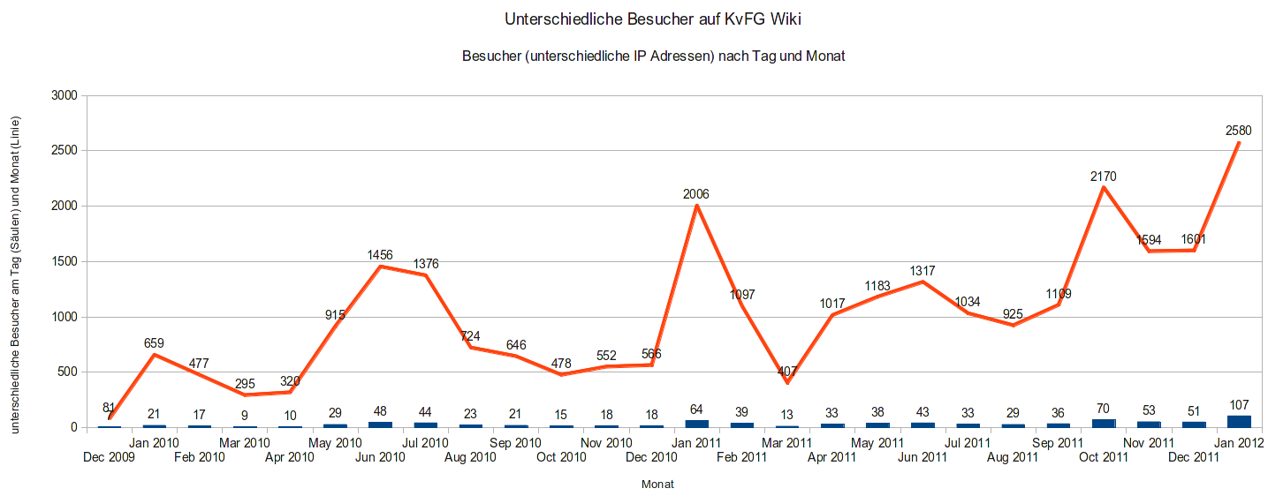
Interessanter ist die Auswertung nach unterschiedlichen IP Adressen und damit die Anzahl der unterschiedlichen Leser. Hier tauchen Zugriffe aus dem Schulnetz, das nach Außen als eine einzige IP erscheint, nur jeweils einmal auf.
Ich selbst und meine eigenen Zugriffe auf's Wiki sowie alle Nutzer, die das Wiki über HTTPS aufrufen, sind in der obigen Statistik überhaupt nicht erfasst worden.

